**della Commissione gestione e finanze**

**sul messaggio 10 aprile 2024 concernente lo stanziamento di un credito quadro di 14'000'000 di franchi per il periodo 2024–2027 destinato agli aiuti agli investimenti comunali ai sensi degli articoli 14 e 14a della legge sulla perequazione finanziaria intercomunale**

# Premessa: funzionamento dell’aiuto agli investimenti

Il Consiglio di Stato con il messaggio n. 8415 del 10 aprile 2024 chiede l’approvazione per lo stanziamento di un credito quadro per il periodo 2024-2027 di CHF 14’000’000.- destinato allo strumento perequativo denominato “aiuto agli investimenti dei Comuni” previsto agli art. 18-24 del regolamento sulla perequazione finanziarie intercomunale (RPI).

Otto anni fa, assieme al credito quadro, venne pure sottoposta al Parlamento la verifica quadriennale dell’efficacia degli strumenti perequativi. Essendo attualmente in corso la ridefinizione dei flussi finanziari Cantone-Comuni nell’ambito del progetto “Ticino 2020”, tale verifica è stata rimandata.

L’aiuto serve prioritariamente a rendere finanziariamente sostenibile investimenti considerati necessari e/o obbligatori, ossia quelli destinati alle infrastrutture di base (art. 14 LPI) che costituiscono il 90% dei contributi. Anche altre opere possono beneficiare dell’aiuto, compatibilmente con la dotazione disponibile.

La trattazione degli incarti è effettuata dalla SEL. Il Comune deve inoltrare la sua richiesta e attendere la decisione prima dell’inizio dei lavori, salvo deroghe per casi urgenti.

Le istanze possono essere presentate sia prima che dopo la decisione del legislativo comunale da Comuni che hanno un moltiplicatore almeno del 90% e risorse fiscali pro capite inferiori al 90% della media cantonale.

Capita che i Comuni chiedano un parere preliminare alla SEL e/o il preavviso alla Commissione per la perequazione finanziaria intercomunale (composta da rappresentanti dei Comuni e del Cantone) prima di arrivare la richiesta di credito al Consiglio comunale.

La SEL, mediante l’allestimento di un rapporto, formulata una proposta. La Commissione emette un preavviso e il Dipartimento delle istituzioni decide se concederlo o meno.

Le decisioni tengono conto dell’obbligatoria, dell’urgenza e dell’interesse pubblico dell’investimento.

Nel quadriennio 2020-2023 sono state presentate 15 istanze di cui 14 sono state accolte e 1 respinta.

## Riassunto della procedura:

Istanza del Comune (prima o dopo la decisione del legislativo) → proposta della SEL → preavviso della Commissione → decisione del Dipartimento delle istituzioni che contiene un termine di decadenza per l’inizio dei lavori

Il contributo viene definito calcolando un autofinanziamento potenziale annuo (pari al 15% delle risorse fiscali e del contributo di localizzazione geografica del Comune) moltiplicato per un fattore che dipende dall’importanza del Comune (più l’investimento è importante più anni di autofinanziamento sono richiesti). Per investimenti nei settori finanziati mediante tasse causali la commisurazione del contributo è fatta tenendo conto di quanto il Comune può finanziare applicando tasse socialmente sopportabili (al massimo CHF 470.- per utente).

L’aiuto agli investimenti è finanziato paritariamente da Cantone e Comuni che contribuiscono con una percentuale sulle risorse fiscali divise per il moltiplicatore d’imposta a condizione che il loro indice di capacità finanziaria sia almeno di 70 punti.

# Evoluzione dell’aiuto agli investimenti, dalla sua introduzione

## Aiuti concessi dal 2003 al 2023

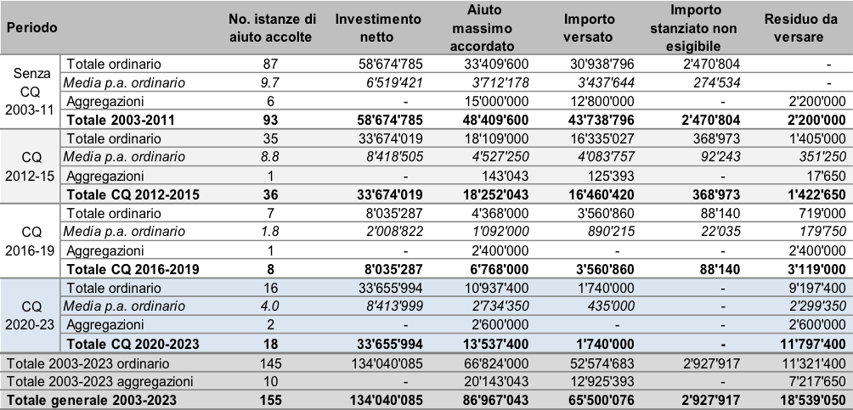

Dalla tabella sopra indicata si può evincere la differenziazione tra gli incarti ordinari e quelli concernenti le aggregazioni. Gli aiuti erogati in quest’ultimo ambito sono in deroga ai parametri di calcolo usualmente utilizzati.

**Aiuti suddivisi per settore di investimento, numero di istanze accolte, solo casi ordinari**

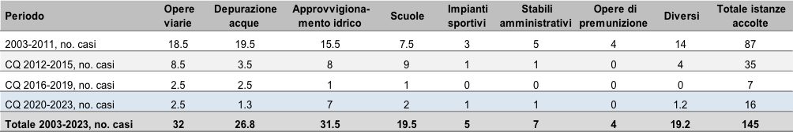

## Aiuti suddivisi per settore di investimento, importi stanziati, solo casi ordinari

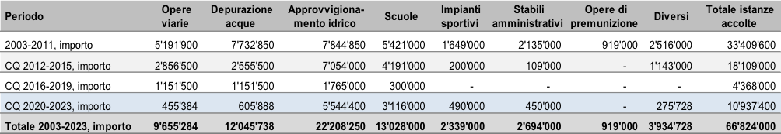

Il settore che beneficia maggiormente degli aiuti agli investimenti è quello dell’approvvigionamento idrico (33%), delle canalizzazioni (18%) e delle scuole (20%).

## Aiuti suddivisi per comprensori, numero di istanze accolte, solo casi ordinari

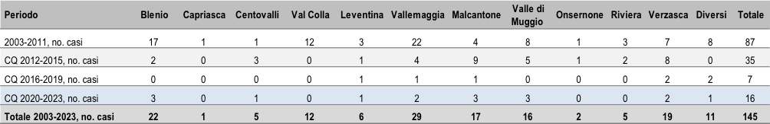

## Aiuti suddivisi per comprensori, importi stanziati, solo casi ordinari

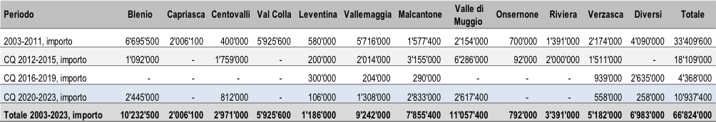

# Proposta di nuovo credito quadro per il periodo 2024-2027

Le istanze di aiuto sono tornate ad aumentare compresi gli aiuti per le aggregazioni e sono stati stanziati CHF 13.5 milioni a fronte dei CHF 6.8 milioni del quadriennio precedente. Il Governo ritiene che i dati registrati nell’ultima legislatura coincidano con una sorta di equilibrio strutturale. Alcuni dei Comuni aggregati mantengono una debolezza di fondo e la messa in cantiere di opere di una certa portata potrebbe rendere necessario un supporto ancora importante. In quanto alle opere di urbanizzazione di base, la realizzazione di piani generali di smaltimento (PGS) e dei PCAI, non è terminata e in alcune zone sono previsti impulsi da parte dei servizi preposti per pianificare e realizzare le infrastrutture mancanti.

Inoltre il Governo vorrebbe mantenere un certo margine di manovra per sostenere gli eventuali futuri progetti aggregativi. Ne consegue che il Consiglio di Stato propone di mantenere a CHF 14 milioni, vale a dire in media CHF 3.5 milioni per anno. L’importo proposto è stato preavvisato favorevolmente dalla Commissione per la perequazione finanziaria intercomunale.

# Congruenza con il programma di legislatura e il piano finanziario

La politica di perequazione intercomunale rientra negli obbiettivi 07 “Perfezionare l’azione dello Stato promuovendo una migliore collaborazione tra il Cantone e Comuni rafforzando la capacità di questi ultimi di operare sul piano politico, istituzionale e amministrativo con qualità, efficacia, efficienza e sostenibilità”, facenti parte dell’Asse strategico 1 “Relazioni con la cittadinanza e le istituzioni” del piano di legislatura 2023-2027.

Gli esborsi stimati in CHF 14 milioni sono stati inseriti nel piano finanziario degli investimenti (PFI) 2024-2027 del Dipartimento delle istituzioni, settore 81, posizione 812 1, WBS 113 55 1001, e registrati nel conto deg investimento al CRB. 113, conto 56200002 “Contributi a comuni per investimenti”.

Lo stanziamento del credito quadro richiede l’approvazione da parte del Gran Consiglio da parte della maggioranza assoluta dei suoi membri (art. 5 cpv. 3 LGF).

# Conclusioni

In considerazione delle motivazioni esposte nel messaggio n. 8415 del 10 aprile 2024 del Governo, nonché di quelle riportate nel presente rapporto, la Commissione gestione e finanze invita il Parlamento ad aderire alla proposta di credito quadro di CHF 14’000’000.- a copertura degli aiuti agli investimenti decisi nell’ambito della legge sulla perequazione finanziaria intercomunale (LPI) per il periodo 2024-2027, approvando il decreto legislativo allegato al messaggio.

Per la Commissione gestione e finanze:

Sabrina Gendotti, relatrice

Agustoni - Balli - Bignasca - Bourgoin - Caprara - Dadò -

Durisch - Gianella Alessandra - Guerra -

Passalia - Quadranti - Sirica - Soldati - Speziali